Enlace: <https://www.elmundo.cr/pobreza-en-costa-rica-entre-el-2017-y-el-2018-un-nuevo-incremento-puesto-en-perspectiva/>

# Pobreza en Costa Rica entre el 2017 y el 2018: un nuevo incremento puesto en perspectiva

* Por Nicolas Boeglin - Profesor de Derecho Internacional Público Facultad de Derecho Universidad de Costa Rica

[noviembre 16, 2018](https://www.elmundo.cr/2018/11/) [Nicolas Boeglin](https://www.elmundo.cr/pobreza-en-costa-rica-entre-el-2017-y-el-2018-un-nuevo-incremento-puesto-en-perspectiva/) [Opinión](https://www.elmundo.cr/opinion/)

El pasado 18 de octubre, fueron dados a conocer los resultados del estudio denominado *“Encuesta Nacional de Hogares Julio 2018*“: se trata de una encuesta elaborada periódicamente por el Instituto Nacional de Estadísticas y Censo de Costa Rica (INEC).

Sus hallazgos eran esperados al permitir medir de mejor manera la realidad social costarricense, objeto de valoraciones diversas, en particular durante la reciente campaña electoral vivida en los primeros meses del 2018: mientras que para unos el deterioro social heredado de las administraciones anteriores – correspondientes a los períodos (2006-2010) y (2010-2014) – se mantenía, para otros, Costa Rica estaba logrando revertirlo gracias a los esfuerzos de la administración (2014-2018) y ello debería de verse reflejado en futuras mediciones.

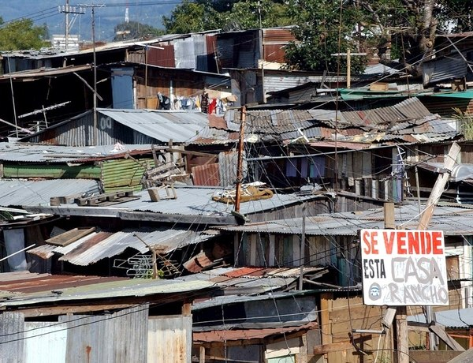

*Foto extraída de*[***artículo de prensa***](https://www.elfinancierocr.com/economia-y-politica/crece-desigualdad-de-ingresos-en-costa-rica-segun-informe-de-estado-de-la-nacion/ADDVAHDIHFEGVDHCFRX3VJEVGU/story/)*(El Financiero) titulado “Crece desigualdad de ingresos en Costa Rica según Informe de Estado de la Nación”, edición del 12/11/2013*

**Los principales hallazgos del INEC en materia de pobreza**

En este documento oficial del Estado costarricense, se puede leer (véase [**texto completo**](http://www.inec.go.cr/sites/default/files/documetos-biblioteca-virtual/enaho-2018.pdf)), con relación a la pobreza, que:

” *el 21,1 % de los hogares del país se encuentra en situación de pobreza por LP, esto equivale a 328 848 hogares, 23 617 hogares más que el año anterior, en términos porcentuales representa un incremento de 1,1 pp en el nivel pobreza, lo cual es una variación estadísticamente significativa*” (p. 43).

Asimismo, se señala que:

“*El porcentaje de hogares en pobreza extrema presenta un aumento de 0,6 pp, pasando de 5,7 % en el 2017 a 6,3 % en este año, en términos absolutos representa un aumento de 12 371 hogares, pasa de 86 663 hogares en el 2017 a 99 034 en el 2018*” (p. 44).

Se sugiere al lector revisar los gráficos de las páginas 43-44 que ilustran de manera muy clara el aumento de la pobreza medida con relación a hogares (p. 43) y personas (p. 44).

Se detalla también la medición de la pobreza ya no de los hogares sino en número exactos de personas: el estudio no las distingue, pero se puede adelantar que gran parte de estas personas poseen un rostro femenino. Según los datos del INEC para el 2018,

“*La incidencia de la pobreza en términos de personas es de 22,9 %, en términos absolutos representa 1 142 069 personas en el 2018, esto equivale a un aumento de 0,8 pp respecto al 2017, es decir, 49 666 personas más en condición de pobreza*” (p. 44)

De igual forma, con relación a la pobreza extrema, se puede leer que:

“*Por su parte, el porcentaje de la población en extrema pobreza se estima en 7,2 %, 1,0 pp más respecto al año anterior, lo que corresponde a 360 783 personas con ingresos per cápita inferiores al costo de la Canasta Básica Alimentaria en el 2018, 54 273 personas más que en 2017*” (p. 44).

De manera a dimensionar estas cifras para un lector poco familiarizado con estadísticas poblaciones de Costa Rica, resulta oportuno recordar que la población total de Costa Rica asciende a unos cinco millones de habitantes para el 2018, según cables de noticias circuladas en setiembre del 2018 sobre el nacimiento del “tico 5.000.000.”.

Cabe precisar que los datos aportados en **julio del 2015** por el INEC en una encuesta similar (véase [**texto completo**](http://www.inec.go.cr/wwwisis/documentos/INEC/ENAHO/ENAHO_2015/ENAHO_2015.pdf)) indicaban que “*el 21,7% de los hogares en el país se encuentran en situación de pobreza, esto equivale a 317 660 hogares en dicha condición*” (p. 22) y que “*En condición de pobreza extrema, la cantidad de hogares se incrementó respecto al año 2014, pasando de 94 810 a 104 712 hogares en el 2015, cifra que representa el 7,2% de los hogares en el 2015*” (p. 23).

Siempre con relación a los datos obtenidos en el 2015, se lee, al contabilizar ya no a hogares, sino a personas que:

“*Al considerar la incidencia de pobreza medida por la población total (en lugar de los hogares), se alcanza un número de 1 137 881 personas con ingresos per cápita menores a la Línea de pobreza, que representa casi una cuarta parte de la población nacional (23,6%) en el 2015*” (p. 23)

y que

“*el porcentaje de la población en extrema pobreza se estima en 7,8% (0,5 pp superior al año anterior), alcanzado un total de 374 185 personas que registran un ingreso per cápita inferior al costo de la Canasta Básica Alimentaria, en el 2015*” (ididem).

Se tomó como parámetro de comparación el año 2015. Nótese que un ejercicio comparativo año tras año permitiría sin lugar a dudas visualizar aún mejor las tendencias observadas en materia de probreza en Costa Rica. No obstante, hay otros indicadores que pueden también explicar la realidad diaria de un poco más de la quinta parte de la población costarricense, tal y como lo veremos en las líneas que siguen.

**Hallazgos que …¿confirman la creciente desigualdad en Costa Rica?**

El coeficiente Gini es un instrumento validado internacionalmente que mide la desigualdad social. Salvo error de nuestra parte, no ha sido objeto de mayores comentarios o análisis en medios de prensa, pese a ser parte íntegra del reciente estudio dado a conocer por el INEC. En el año 2013, se pudo leer por parte de la mandataria costarricense sobre el tema de la desigualdad que:

“*La mayor parte de los datos son positivos, hay avances en diferentes campos. Pero claro que vuelve a recordar los problemas que venimos arrastrando como es el tema de la desigualdad, y no estamos ahí porque este Gobierno haya querido estar ahí*” (véase [**artículo de prensa**](https://www.nacion.com/el-pais/desigualdad-en-costa-rica-es-una-de-las-mas-altas-en-latinoamerica/6X7ODLKEKVD4LPZQNSWFV4CSYY/story/) de La Nación, titulado “*Desigualdad en Costa Rica es una de las más altas en Latinoamérica*“, edición del 14/11/2013).

Más allá del interés algo limitado externado sobre este tema en el 2013 por la máxima autoridad de Costa Rica – y que confirmaría la progresión del valor del coeficiente Gini durante la administración (2010-2014) -, se puede leer en el informe del INEC dado a conocer en este mes de octubre del 2018, que:

“*El coeficiente de Gini, es una medida resumen de la desigualdad en la distribución de los ingresos per cápita entre los hogares. Para el 2018, el nivel de concentración del ingreso se mantuvo en 0,514 mismo valor observado el año anterior*” (p. 41).

Mantener la cifra del coeficiente Gini en un **0,514** con relación al 2017 no es para nada halagüeño, si se considera que Costa Rica constituye, con Guatemala y República Dominicana, el único Estado en el que el coeficiente Gini ha progresado, a diferencia de la tendencia general observada en los últimos dos decenios en el resto de América Latina. En el 2011, el coeficiente Gini era de **5,08**, en el 2015 de **0,516**, en el 2016 de **0,521** y fue en el 2017 que logró verse frenada su progresión, con un valor de **0,514**. La evolución del coeficiente Gini en Costa Rica entre 1987 y el 2012 puede ser revisada en este [**estudio**](http://estadonacion.or.cr/files/biblioteca_virtual/019/morales_2013.pdf) del Informe del *Estado de la Nación* del 2013 (gráfico ubicado en p.2)

Como se puede apreciar en el siguiente gráfico, es a partir del año 2007 que la desigualdad social en Costa Rica que mide el coeficiente Gini progresa de manera significativa.

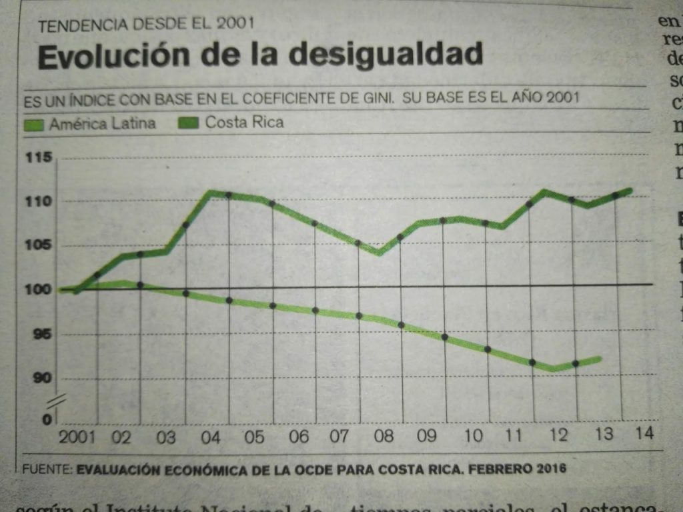

*Gráfico extraído de*[***artículo***](https://www.nacion.com/economia/politica-economica/desigualdad-baja-en-america-latina-pero-sube-en-costa-rica/B2IFQJRWA5F3XNTXE4L6B2CFNE/story/)*de prensa (La Nación) titulado: “Desigualdad baja en América Latina pero sube en Costa Rica”, edición del 31/07/2017*

La variación del coeficiente Gini en América Latina desde el 2002 hasta el 2016 en curva sostenidamente descendente se puede también apreciar en el gráfico I.5 (página 49) del Panorama Social de América Latina (2017) publicado por la Comisión Económica para América Latina (CEPAL), y disponible [**aquí**](https://repositorio.cepal.org/bitstream/handle/11362/42716/7/S1800002_es.pdf).

A notar tres progresiones significativas de un año a otro del coeficiente Gini en Costa Rica en los últimos 10 años (pocamente comentadas, estudiadas y/o analizadas), pasando de **0,507** (2010) a **0,515** (2011), luego de **0,515** (2012) a **0,522** (2013), y posteriormente de **0,516** (2015) a **0,521** (2016).

Se lee en el reciente estudio del INEC del 20018 cómo es que se reparte la desigualdad dentro del territorio costarricense, comparando datos del 2017 y del 2018:

“*la Huetar Caribe presenta el menor nivel de desigualdad en el ingreso, esto a pesar de que aumentó respecto al 2017, por otra parte, en el 2018 la región Brunca pasa a ser la región con el mayor nivel de desigualdad (0,524). Además de la región Huetar Caribe, la Chorotega y la Brunca aumentó el nivel de desigualdad respecto al año anterior, mientras en la Central, la Pacífico Central y la Huetar Norte la desigualdad disminuye. El aumento en el coeficiente de Gini de la Chorotega, así como la disminución en el de la Pacífico Central son estadísticamente significativos*” (p. 41).

En un reciente artículo suscrito por dos altos funcionarios del Programa de Naciones Unidas para el Desarrollo en Costa Rica (PNUD), con base en la desigualdad medida por el coficiente Gini en el 2016, se precisa que:

“*Otra dimensión de esa desigualdad creciente se puede advertir cuando encontramos que, para 2016, el 20% de hogares del país con mayores ingresos concentra el 50,7% de los ingresos totales mientras que el 20% más pobre reúne el 3,9%*” (véase [**artículo**](https://delfino.cr/2018/08/aportes-desde-el-pnud-para-la-discusion-sobre-la-desigualdad-en-costa-rica/) publicado en el medio digital Delfino.cr, titulado “*Aportes desde el PNUD para la discusión sobre la desigualdad en Costa Rica*“, publicado en agosto del 2018).

La desigualdad tiende a minar las bases del Estado social y la convivencia. Con respecto a esta última, cabe señalar que la desigualdad social y el fenómeno de la delincuencia van de la mano: variaciones del primero inciden directamente en el segundo (**Nota 1**). Como muy bien lo expresó la jueza costarricense Rosaura Chinchilla en este [**artículo**](https://semanariouniversidad.com/pais/epidemia-homicidios-reclama-una-solucion-integral/) publicado en el Semanario Universidad en el 2017, titulado “*Epidemia de homicidios reclama una solución integral*“, existe “*una variable que no se puede desconocer: junto con la taza de homicidios hay un incremento en la desigualdad social del país. Mientras en toda América Latina el coeficiente de Gini disminuye, en Costa Rica aumenta, hay una brecha cada vez mayor entre quienes más tienen y quienes menos tienen*“.

Tal y como se puede apreciar, el coeficiente Gini es un indicador internacional de sumo cuidado. Puede causar extrañeza el hecho que, desde que se difundieron los resultados del INEC, haya llamado tan pocamente la atención de decisores políticos y de comentaristas costarricenses.

**El declive de Costa Rica en materia de IDH**

Además del coeficiente Gini que pareciera no preocupar mayormente a analistas en Costa Rica, otro indicador pareciera conocer la misma suerte: el Indice de Desarrollo Humano (IDH). Se trata de una medición internacional que realiza el PNUD. En el 2017, se dio a conocer la posición de Costa Rica, ubicándola en el puesto 66 a nivel mundial: referimos a nuestros estimables lectores a nuestra nota cuya versión final fue publicada en *HablandoClaro* y en el sitio de *Pressenza*, titulada “*Indice de Desarrollo Humano 2016. Costa Rica en el puesto 66*“, disponible en este [**enlace**](https://www.hablandoclarocr.com/index.php/desarrollo-social/290-indice-de-desarrollo-humano-2016-costa-rica-en-el-puesto-66) de *HablandoClaro* y en [**este otro**](https://www.pressenza.com/es/2017/03/indice-desarrollo-humano-2016-costa-rica-puesto-66/) de *Pressenza*.

En el mes de marzo del 2018, se indicó que Costa Rica pasó de la posición 66 (2016) a la posición 63 (véase [**clasificación oficial**](http://hdr.undp.org/sites/default/files/2018_human_development_statistical_update.pdf) del PNUD para el 2017). El desglose de los rubros evaluados se encuentra en este [**enlace**](http://hdr.undp.org/en/countries/profiles/CRI) oficial del PNUD. De manera a poder apreciar mejor qué significa para Costa Rica estar en posiciones que oscilan entre los puestos 66 y 63, adjuntamos a continuación la clasificación en los años anteriores en materia de IDH, a nivel mundial. En ella se puede destacar el verdadero desplome del IDH correspondiente al período (2006-2010): la pérdida de 21 peldaños entre el 2007 y el 2011 debió, como mínimo, merecer algún detalle en Costa Rica o amonestación (la cual a la fecha, no se ha dejado ver).

INDICE DE DESARROLLO HUMANO (IDH, Costa Rica) (**Nota 2**)

•2003———–Puesto 42 a nivel mundial

•2004———– Puesto 45 a nivel mundial

•2005———-47

•2006———-48

•2007———-48

•2008———-50

•2009———-54

•2010———-62

•2011———-69

Considerando la evolución del coeficiente Gini y del IDH en Costa Rica en los últimos años, se puede afirmar que los recientes datos para el 2018 que arroja el INEC vienen a confirmar diversas advertencias hechas desde varios años por algunas entidades internacionales y nacionales a las autoridades de Costa Rica sobre la imperiosa necesidad de adecuar su denominado “*modelo*” de desarrollo de forma tal que redistribuya de manera mucho más equitativa la riqueza que genera.

**A modo de conclusión: un “*modelo*” bastante cuestionable**

Generar ganancias para algunos sectores privilegiados sin que ello incida en los índices sociales de un Estado o en una mejoría paulatina de otros sectores más desprotegidos arroja algunas interrogantes muy válidas sobre el tipo de “*modelo*” económico seguido. Conformarse con una desigualdad social creciente y con un desplome del IDH de Costa Rica a nivel global puede incluso llevar a preguntarse qué es lo que aporta al resto del mundo el denominado “*modelo*” precitado.

Un ejemplo, entre muchos otros, sobre la escasa o nula distribución de la riqueza generada lo constituye uno de los principales productos de exportación de Costa Rica, la piña exportada desde los años 2007 al mercado mundial denominada “Sweet Gold” o MD-2. Este producto ha contado a partir del 2007 con políticas del Estado para favorecer su vertiginosa expansión so pretexto del “*desarrollo*” que aporta a las comunidades y los “*miles de empleos*” que genera, según las autoridades públicas costarricenses.

En el 2007, Costa Rica exportaba piña por un valor de 487 millones de US$; según cifras oficiales, en el 2017 exportó piña por concepto de 940 millones de US$. La riqueza generada es innegable, pero … ¿qué pasa con el desarrollo? En esta precisa materia, en el **2007**, Costa Rica se ubicaba en el puesto**48 a nivel global** con relación al indicador del IDH; para el **2017**, se ubica en el puesto **66**. A nivel local, los cantones en los que se localizan extensas plantaciones de piña se mantienen entre los cantones con menor IDH con relación a los demás 81 cantones: véase [**clasificación**](http://desarrollohumano.or.cr/mapa-cantonal/index.php/ranking-idh) del Atlas 2014 que posiblemente confirmaría una nueva clasificación al 2018, cuya lectura se puede complementar con el valor anterior del IDH cantonal disponible en el [**Atlas cantonal del 2011**](http://nacionesunidas.or.cr/sites/default/files/undp_cr_atlas_cantonal.pdf) entre el 2000-2009 (pp.106-107).

Más allá de los efectos a nivel local de este monocultivo que algunos siguen promoviendo como “*el dulce orgullo*” nacional, los datos arrojados por el INEC vienen ahora a interpelar a varios decisores políticos y a confirmar que diversas advertencias hechas en el pasado a sus antecesores persisten.

Sería de sumo provecho que el INEC piense en pormenorizar sus datos a nivel cantonal, de manera a tener una lectura mucho más precisa de la realidad costarricense a nivel local, como sí la ofrece, por ejemplo, la medición IDH en el plano cantonal.

——Notas—–

**Nota 1**: Leemos, entre muchas investigaciones existentes al respecto que: ” *… el efecto de la desigualdad parece ser importante. De acuerdo con las estimaciones punto, un aumento de uno por ciento en el coeficiente Gini esta asociado con un 1,5% de incremento en las tasas de homicidios y un incremento de 2,6% en las tasas de robos. Estos son los efectos de impacto. Si el efecto del aumento en el indice Gini representa un empeoramiento permanente en la desigualdad del ingreso, los efectos permanentes son 3,7 y 4,3 veces mas altos para las tasas de homicidios y robos, respectivamente*“: véase **FAJNZYLBER P. ,LEDERMAN D., LOAYZA N. (editores)**, Crimen y volencia en América Latina, Banco Mundial, Alfaomega, Bogotá, 2001, 252 páginas, p. 29. Texto completo de esta obra disponible en este [**enlace**](http://documents.worldbank.org/curated/en/522791468749792478/pdf/33314.pdf) del Banco Mundial.

**Nota 2**: Véase Estado de la Nación (EDN), *Informe Estado de la Nación* / PNUD, Costa Rica, Informe XVIII (2012), p. 363. Cabe señalar que en las últimas ediciones del Estado de la Nación, por alguna razón que se desconocen, ya no se incluye en sus listas de indicadores el rango IDH desarrollado por el PNUD como tal.

**Documentos / artículos recientes de interés (breve selección)**

**Comisión Económica para América Latina y el Caribe (CEPAL)**, La ineficiencia de la desigualdad, (LC/SES.37/4), 2018, Santiago, texto disponible [**aquí**](https://repositorio.cepal.org/bitstream/handle/11362/43566/4/S1800302_es.pdf).

**CHAVERRI P.**,”*¿Por qué persiste el estancamiento de la pobreza en Costa Rica?*“, 2015, artículo de opnión, Semanario Universidad, disponible [**aquí**](https://semanariouniversidad.com/opinion/por-que-persiste-el-estancamiento-de-la-pobreza-en-costa-rica/)

**FERNANDEZ ARAÚZ A., DEL VALLE ALVARADO R.**, “*Factores explicativos de la reducción de la pobreza por línea de ingreso y de la pobreza multidimensional en Costa Rica del año 2015 al 2016: un estudio de panel*“, Ponencia, Estado de la Nación, 2017, disponible [**aquí**](https://estadonacion.or.cr/files/biblioteca_virtual/023/Sociales/Fernandez&DelValle-2017.pdf).

**INEC**, Costa Rica Mapas de Pobreza 2011, Informe, San José, 2011, 63 páginas, disponible [**aquí**](http://www.inec.go.cr/sites/default/files/documentos/pobreza_y_presupuesto_de_hogares/pobreza/metodologias/documentos_metodologicos/mepobrezacenso2011-01.pdf.pdf).

**JIMENEZ CORRALES A., PORRAS MONTERO M., VALVERDE SALAS K.**, “*La expansión por omisión: territorios piñeros en los cantones Los Chiles, Upala y Guatuso, Costa Rica (2004-2015)*“, Ponencia, Estado de la Nación, 2016, disponible [**aquí**](https://estadonacion.or.cr/files/biblioteca_virtual/022/Ambiente/Valverde_Ketal_2016.pdf).

**LOPEZ SEDÓ V.**, *“La odiosa desigualdad nos atrasó cuarenta años*“, 2018, reportaje, Semanario Universidad, disponible [**aquí**](https://semanariouniversidad.com/pais/costa-o-rica-la-odiosa-desigualdad-que-nos-devolvio-a-1980/).

**MORALES AGUILAR N.**, “*Aspectos relevantes en desigualdad y pobreza al 2012*“, Ponencia, Estado de la Nación, 2013, disponible [**aquí**](http://estadonacion.or.cr/files/biblioteca_virtual/019/morales_2013.pdf).

**PNUD / UCR**, Atlas del Desarrollo Humano Cantonal de Costa Rica, San José, 2011, 111 páginas, disponible [**aquí**](http://www.cr.undp.org/content/dam/costa_rica/docs/undp_cr_atlas_cantonal.pdf).

**SAUMA P.**, “*Pobreza, desigualdad del ingreso y empleo*“, Ponencia, XI Estado de la Nación, disponible [**aquí**](https://www.estadonacion.or.cr/files/biblioteca_virtual/011/Pobreza_desigualdad_del_ingreso_y_empleo.pdf).

**VARGAS G.**, “*Pobreza en Costa Rica: datos, silencios y sombras*“, 2018, publicado en el medio digital Delfino.cr, disponible [**aquí**](https://delfino.cr/2018/01/pobreza-costa-rica-datos-silencios-sombras/).

**—**

**Los artículos de opinión aquí publicados no reflejan necesariamente la posición editorial de EL MUNDO. Cualquier persona interesada en publicar un artículo de opinión en este medio puede hacerlo, enviando el texto con nombre completo, fotocopia de la cédula de identidad por ambos lados y número de teléfono al correo**[**redaccion@elmundo.cr**](mailto:redaccion@elmundo.cr)**.**